Комплект оценочных материалов по дисциплине
«Высотные и пространственные здания и сооружения»

Задания закрытого типа

Задания закрытого типа на выбор правильного ответа

Выберите один правильный ответ

1. Покрытия по балкам относят к:
А) плоскостным
Б) объёмным
В) пространственным
Правильный ответ: А
Компетенции (индикаторы): УК-1, ПК-3, ПК-5

2. Минимальная ширина полки двутавровых железобетонных балок:
А) 280 мм
Б) 160 мм
В) 100 мм
Правильный ответ: А
Компетенции (индикаторы): УК-1, ПК-3, ПК-5

3. Рамы – это:
А) распорные конструкции
Б) безраспорные конструкции
В) пространственные конструкции
Правильный ответ: А
Компетенции (индикаторы): УК-1, ПК-3, ПК-5

4. Чем выше стрела подъема арок, тем:
А) больше распор
Б) меньше распор
В) без изменения
Правильный ответ: Б
Компетенции (индикаторы): УК-1, ПК-3, ПК-5

Задания закрытого типа на установление соответствия

Установите правильное соответствие.
Каждому элементу левого столбца соответствует только один элемент правого столбца.

1. Установите соответствие между левым и правым столбцами:
1) Область применения перекрестных конструкций | А) Зальных помещений торгово-бытового и спортивно-зрелищного назначения.
2) Область применения оболочек | Б) Применяют в зданиях, функции которых не требуют размещения разветвленных инженерных коммуникация в пределах строительной высоты покрытия
Правильный ответ:
1 | 2
Б | А
Компетенции (индикаторы): УК-1, ПК-3, ПК-5

2. Установите соответствие между левым и правым столбцами:
1) Пологие (парусные) оболочки | А) Оболочки положительной гауссовой кривизны имеют в плане форму квадрата или близкого к нему прямоугольника
2) Зонтичные оболочки | Б) Циклически симметричные пространственные конструкции, образованные из ряда однотонных элементов отрицательной и положительной кривизны
Правильный ответ:
1 | 2
А | Б
Компетенции (индикаторы): УК-1, ПК-3, ПК-5

3. Установите соответствие между левым и правым столбцами:
1) Покрытия по тросовым фермам на круглом плане | А) Двухпоясные покрытия и, как правило, при круглой (редко овальной) форме плана – с радиальным расположением вант
2) Покрытия по тросовым фермам на прямоугольном плане | Б) Покрытия, в состав которых входят двояковогнутые фермы из тросов, бортовые элементы – балки, образующие незамкнутый контур, и легкая кровля
Правильный ответ:
1 | 2
А | Б
Компетенции (индикаторы): УК-1, ПК-3, ПК-5

Задания закрытого типа на установление правильной последовательности

Установите правильную последовательность.
Запишите правильную последовательность букв слева направо.

1. Указать последовательность подбора сечения прокатной балки:
А) выполняют проверку прочности балки
Б) определяется требуемый момент сопротивления сечения
В) по сортаменту подбирают ближайший больший номер балки
Г) выполняют проверку жесткости балки
Правильный ответ: Б, В, А, Г
Компетенции (индикаторы): УК-1, ПК-3, ПК-5

2. Указать последовательность подбора сечения составных балок:
А) определяются усилия в балке
Б) определяют требуемый момент сопротивления балки
В) определяется нагрузка на балку
Г) определяют высоту балки
Д) компонуют сечение
Правильный ответ: В, А, Б, Г, Д
Компетенции (индикаторы): УК-1, ПК-3, ПК-5

3. Указать последовательность подбора сечения сплошной колонны:
А) компонуют сечение
Б) определяют расчетную длину
В) задавшись гибкостью, определяют требуемую площадь, радиус инерции, ширину сечения
Г) проверяют подобранное сечение по требованиям общей устойчивости
Правильный ответ: Б, В, А, Г
Компетенции (индикаторы): УК-1, ПК-3, ПК-5

4. Указать последовательность проектирования базы сплошной колонны:
А) по максимальному моменту определяют толщину плиты
Б) вычисляют изгибающие моменты на разных участках плиты
В) рассчитывают напряжение под плитой базы
Г) определяют требуемую площадь плиты базы
Правильный ответ: Г, В, Б, Г
Компетенции (индикаторы): УК-1, ПК-3, ПК-5

Задания открытого типа

Задания открытого типа на дополнение

Напишите пропущенное слово

1. В шатровых покрытиях распор от основных вант воспринимает опорное___________.
Правильный ответ: кольцо
Компетенции (индикаторы): УК-1, ПК-3, ПК-5

2. Шатровые оболочки – конструкции, имеющие чаще форму усеченной _____. Они могут опираться по контуру, по двум сторонам или по углам.
Правильный ответ: пирамиды
Компетенции (индикаторы): УК-1, ПК-3, ПК-5

3. МетЛайф Тауэр (Metropolitan Life Tower)- высочайшее здание в городе _______с 1909 по 1913 год. 6 февраля 1978 года здание было добавлено в реестр исторических мест США. Высота строения 213 метров (50 этажей).
Правильный ответ: Нью-Йорке
Компетенции (индикаторы): УК-1, ПК-3, ПК-5

4. Здание-лотос (The Lotus Building and People's Park) г. Чанчжоу, 2013 г. для снижения потребления электроэнергии в основание искусственного озера было забито более 2,5 тыс. геотермальных __________, которые расположены под поверхностью искусственного озера, помогают использовать воду для охлаждения здания летом и отопления в зимний период.
Правильный ответ: свай
Компетенции (индикаторы): УК-1, ПК-3, ПК-5

Задания открытого типа с кратким свободным ответом

Напишите пропущенное слово (словосочетание)

1. Первым современным небоскребом считается Дом домашнего страхования, который был построен в 1885 в Чикаго. У него было 10 этажей, высотой в 42 метра. Несмотря на не очень впечатляющие характеристики, по конструкции это был первый современный небоскреб, построенный с помощью __________каркаса.
Правильный ответ: металлического / стального
Компетенции (индикаторы): УК-1, ПК-3, ПК-5

2. Marina Bay Sands. г. Сингапур, 2010 г. Комплекс включает три 55-этажные башни высотой 200 метров, на которых расположена большая _____ в виде гондолы, в которой находятся бассейн и сад площадью 12,4 тыс. кв. метров.
Правильный ответ: терраса / перемычка
Компетенции (индикаторы): УК-1, ПК-3, ПК-5

3. Chaoyang Park Plaza. г.Пекин, 2016 г. Изгибая фасад, линии подчеркивают гладкость башен и его вертикальность. Внутренняя система вентиляции и фильтрации гребней обеспечивает естественный бриз в помещении, который не только улучшает внутреннее пространство, но и создает _____систему.
Правильный ответ: энергоэффективную / энергетически эффективную
Компетенции (индикаторы): УК-1, ПК-3, ПК-5

4. Храм Бахаи (Bahá’í Temple) г. Сантьяго, 2016 г. Внешне сооружение представляет собой собранные в пучок и стянутые крылья гигантской птицы. В результате получилось скульптурное здание, состоящее из девяти одинаковых затянутых крыльев. Крылья были построены с использованием сотен профильных ________элементов, соединенных в многочисленных узлах.
Правильный ответ: стальных / металлических
Компетенции (индикаторы): УК-1, ПК-3, ПК-5

Задания открытого типа с развернутым ответом

1. Храм Лотоса — главный храм религии Бахаи в Индии и сопредельных странах, построенный в 1986 году. Расположен в городе Нью-Дели — столице Индии.
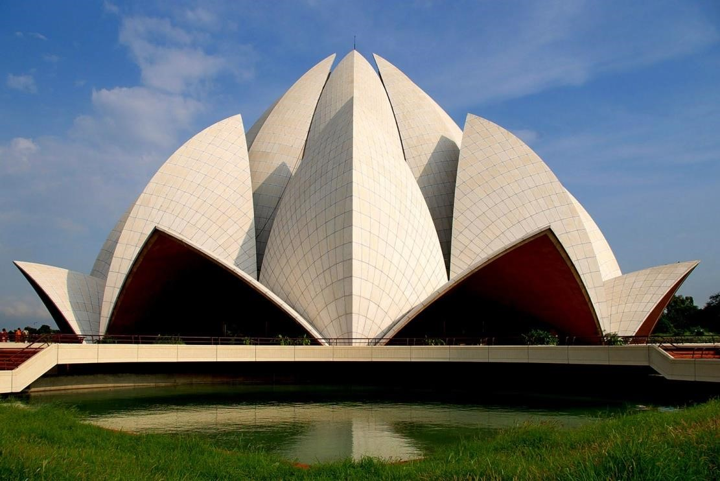

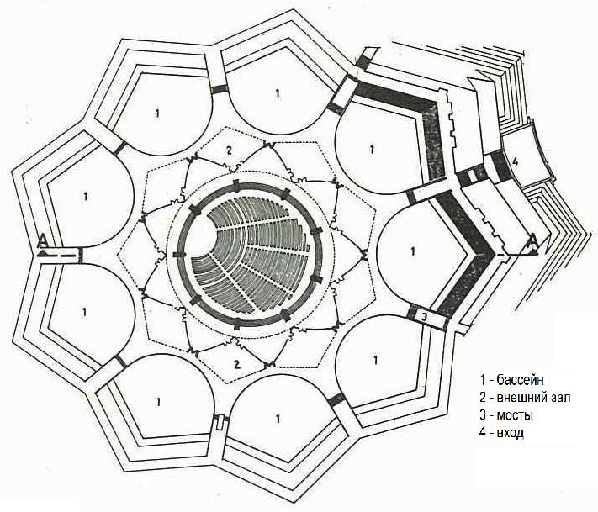
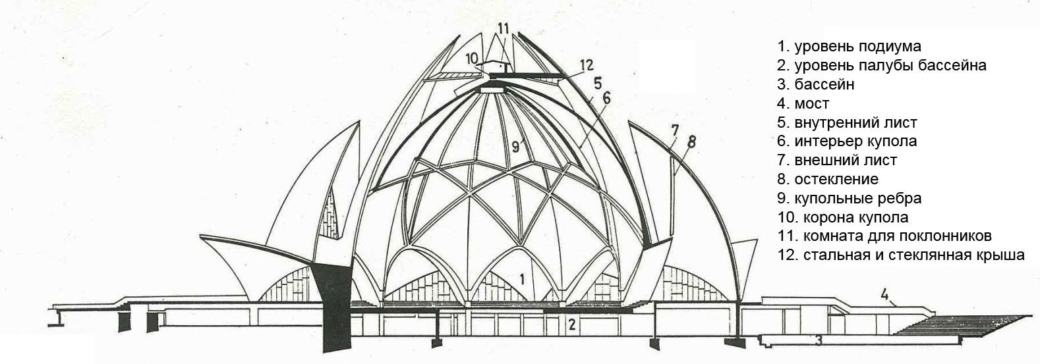

Опишите архитектурно-конструктивное решение здания.
Время выполнения -30 минут.
Критерии оценивания: полное содержательное соответствие приведенному ниже пояснению:
Проект здания храма имеет 27 «лепестков», облицованных мрамором и объединённых по три, что придает храму девятиугольную округлую форму. Девять дверей храма Лотоса ведут в главный зал высотой около 40 метров. Зал вмещает в себя 2500 человек. Храм облицован белым мрамором.
Анализ и проектирование структурных компонентов:
- Внутренний купол высотой 28 м и диаметром 34 м.
- Внутренние листья имеют толщину 200 мм и высоту 33,6 м.
- Внешние листья имеют 135 мм от их бугорков до линии остекление, за которым они сгущаются до 250 мм и высотой 22,5 м.
Корпуса внутри внутреннего купола: толщина 60 мм.
Облицовка:
- Корпуса и арки одеты в белые греческие мраморные панели, выполненные в Италии.
- Панели фиксируются с помощью кронштейнов из нержавеющей стали, закрепленных болтами в отверстиях, просверленных после бетонирования.
Компетенции (индикаторы): УК-1, ПК-3, ПК-5

2. Музей Гуггенхайма (The Guggenheim Museum Bilbao). «Величайшее здание нашего времени» - так назвал музей в Бильбао американский архитектор Филип Джонсон. Авангардное здание со сложной геометрией, построенное из известняка, титана и стекла, было спроектировано гениальным канадцем Фрэнком Гери – отцом-основателем архитектурного деконструктивизма.
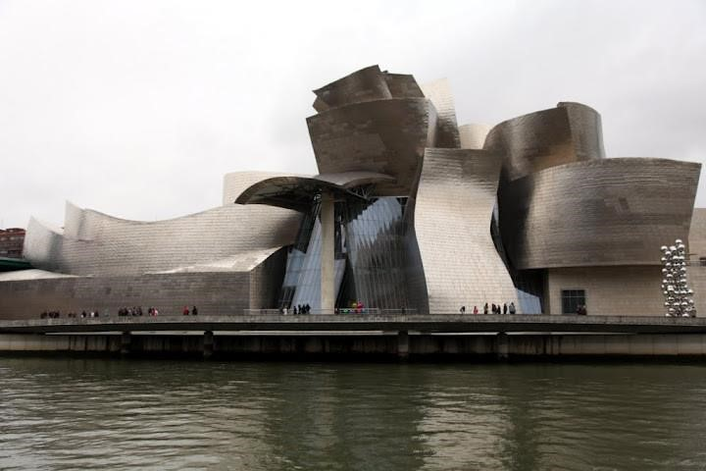

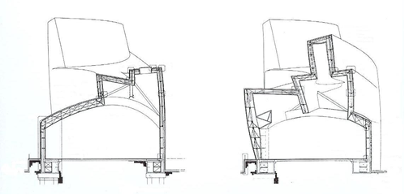
Опишите конструктивное решение здания.
Время выполнения - 20 минут.
Критерии оценивания: полное содержательное соответствие приведенному ниже пояснению:
В основе конструкции - стальной каркас, состоящий из решетчатых трехметровых секций. Все они прямоугольной формы, изгибы и неровности созданы на местах сочленений.
Компетенции (индикаторы): УК-1, ПК-3, ПК-5

3. Национальная библиотека. г. Минск, 2006 г. Архитекторы - Виктор Крамаренко и Михаил Виноградов.
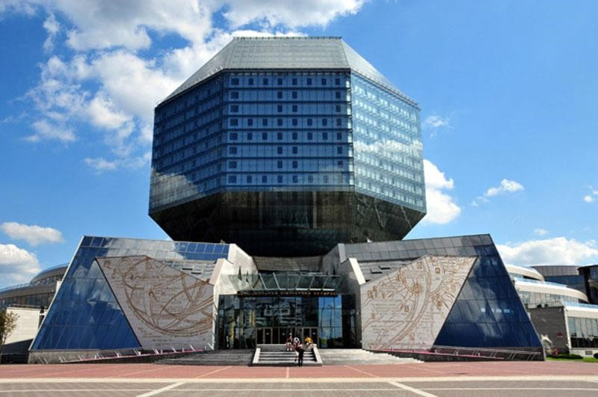
Опишите конструктивное решение здания.
Время выполнения - 20 минут.
Критерии оценивания: полное содержательное соответствие приведенному ниже пояснению:
Здание имеет вид ромбокубооктаэдра – сложного многогранника из 18 квадратов и 8 треугольников, расположенного на подставке-подиуме (стилобат). Поверхность этого "бриллианта" покрыта теплоотражающим зеркальным стеклом.
Компетенции (индикаторы): УК-1, ПК-3, ПК-5

4. Здание – Улей (Learning Hub) г.Сингапур, 2015г. Проект здания-улья был разработан английским дизайнером Томасом Хетервиком (Thomas Heatherwick) в 2015 году. Здание учебного центра Наньянского технологического университета в Сингапуре похоже на улей. Оно состоит из 12 свитых между собой бетонных башен.
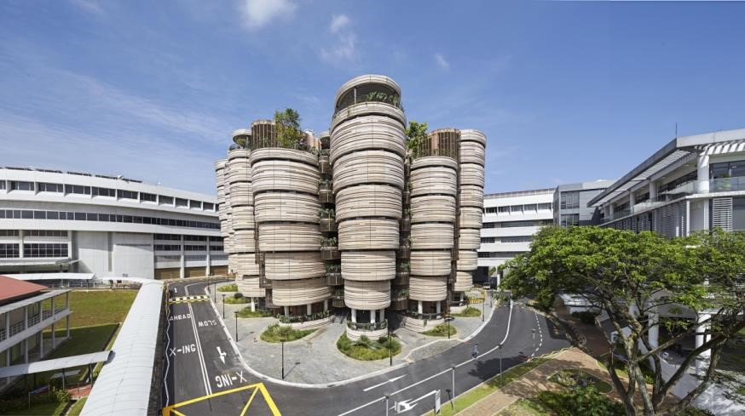
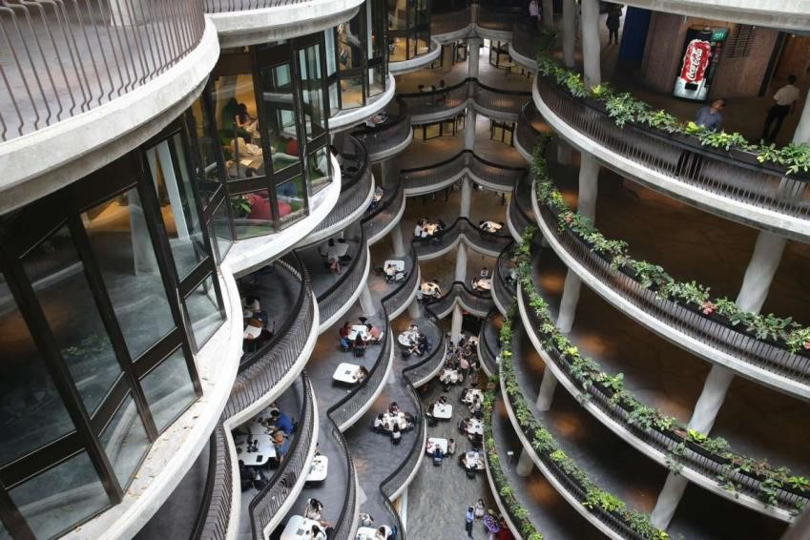
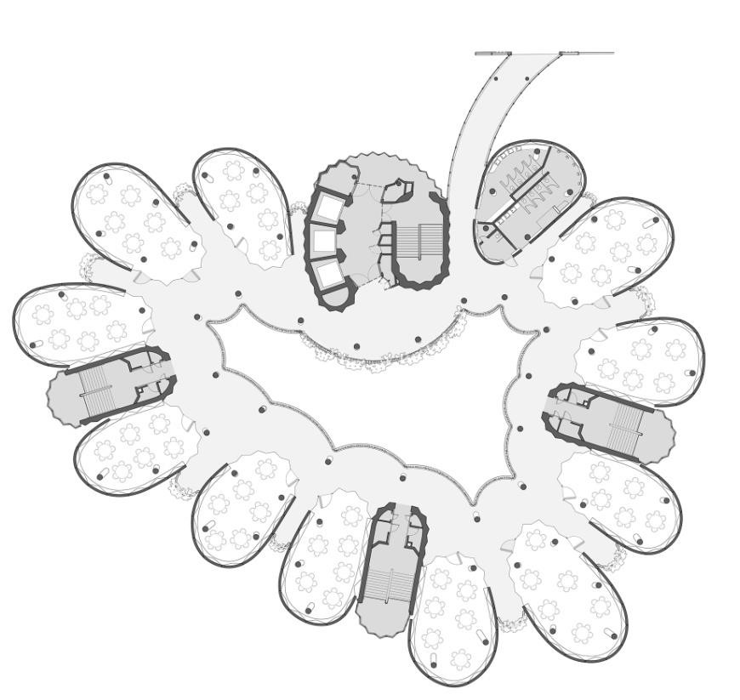
Опишите архитектурное решение при проектировании учебных классов, атриума и входной группы.
Время выполнения -30 минут.
Критерии оценивания: полное содержательное соответствие приведенному ниже пояснению:
По задумке архитекторов, круглая форма помещений сделает обучение более комфортным для небольших групп студентов. Более того, в аудиториях нет углов и зонирования на передние и задние места. В самом центре конструкции располагается открытый атриум, по которому студенты могут гулять в свободное время. Здесь нет и главного входа - попасть в аудитории можно с любой стороны здания.
Компетенции (индикаторы): УК-1, ПК-3, ПК-5

